新 书 推 荐

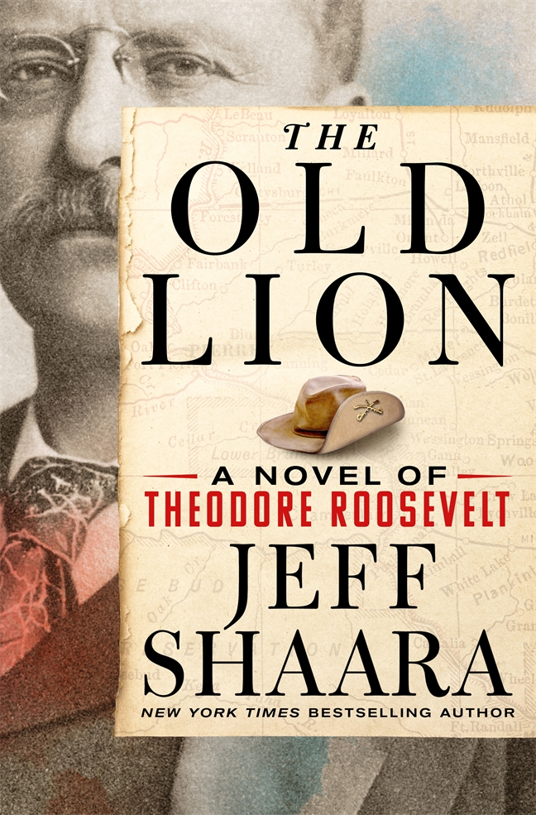
中文书名：《雄狮不老：西奥多·罗斯福演义》
英文书名：THE OLD LION: A Novel of Theodore Roosevelt
作 者：Jeff Shaara
出 版 社：St. Martin’s Press
代理公司：ANA/Conor Cheng
页 数：448页
出版时间：2023年5月
代理地区：中国大陆、台湾
审读资料：电子稿
类 型：大众文学

内容简介：

青史留名的人物往往是一个“化身”，其名字后代表着无数更多的人以及多层历史，而将其个人与历史及其他人分离并单独审视，这是只有最优秀的历史小说家才能取得的成就，就在这部他迄今为止最优秀、最引人注目的小说之一中，备受赞誉的《纽约时报》畅销作者杰夫·沙阿拉将美国历史上最重要的人物之一——西奥多·罗斯福总统剥离。

19世纪中期到20世纪初，一个年轻国家、争端不断的边疆、逐渐衰落的民族，到一个现代工业国家，在世界舞台上发挥力量，西奥多·罗斯福正是美国——这个他热爱并领导的国家——的神话和历史的代表。

19世纪末，他在纽约社会的稀薄空气中成长，在达科他州荒地的混乱世界中度过漫长岁月，他从默默无闻的政治人物晋升海军助理部长，在西班牙-美国战争中作为“野蛮骑士”部队的领袖成为民族英雄，到他意外晋选为总统——罗斯福代表着最经典的“美国”人生，还有那常常自相矛盾的美国形象。

扣人心弦的文笔，杰夫·沙阿拉向我们讲述了一段悠久的故事，重新审视这位定义并创造了现代美国的西奥多·罗斯福。

作者简介：

杰夫·沙阿拉(Jeff Shaara)，屡获殊荣的《纽约时报》《今日美国》《华尔街日报》和《出版者周刊》畅销书作家，著有17部小说，包括《反抗军崛起》（Rise to Rebellion）和《崛起的浪潮》（The Rising Tide），以及《众神与将军》（Gods and Generals）和《最后一招》（The Last Full Measure）——这两部小说是他父亲迈克尔·沙阿拉（Michael Shaara）普利策奖经典作品《杀手天使》（The Killer Angels）的续集，完整讲述了这个故事。杰夫出生于新泽西州新不伦瑞克，在佛罗里达州塔拉哈西长大，居住在宾夕法尼亚州葛底斯堡。

媒体评价：

“波澜壮阔的人生，色彩斑斓的肖像……沙阿拉既再现了生动的风景，又为他的主题描绘了丰满的肖像。”
——《书单》(Booklist)

“对一位总统山伟人的热烈致敬。罗斯夫总统自己读了，也一定会称赞：‘精~彩极了！’”
——《科克斯》（Kirkus）

感谢您的阅读！
请将反馈信息发送至：程衍泽 (Conor)
安德鲁·纳伯格联合国际有限公司北京代表处
北京市海淀区中关村大街甲59号中国人民大学文化大厦1705室，100872
电 话：010-82504406
手 机：13072260205（微信同号）
传 真：010-82504200
Email：Conor@nurnberg.com.cn
网址：http://www.nurnberg.com.cn
微博：http://weibo.com/nurnberg
豆瓣小站：http://site.douban.com/110577/
微信订阅号：ANABJ2002


